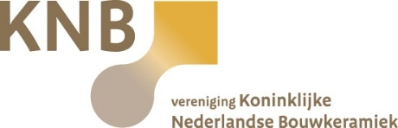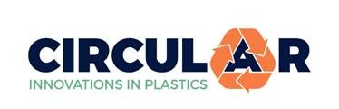

PERSBERICHT

Velp, 28 november 2023

**Producenten van bakstenen stappen over op circulaire kunststof retourpallets**

**Nederlandse producenten van bakstenen aangesloten bij branchekoepel Koninklijke Nederlandse Bouwkeramiek (KNB) zetten een belangrijke stap in het gebruik van circulaire verpakkingen. Dit in samenwerking met Circular Plastics en Cabka, leverancier en producent van herbruikbare kunststof pallets. De overstap naar kunststof retourpallets voor gevelbaksteen geeft significant minder afval en verlaagt de CO2-voetafdruk.**

Circulariteit, vermindering van afval en verlaging van de CO2-voetafdruk vormen belangrijke speerpunten van de bouwkeramische industrie. Daarom nemen baksteenfabrikanten verenigd in KNB het initiatief om de overstap te maken van houten wegwerp-pallets naar kunststof retourpallets, gemaakt van 100% plastic afval. Het initiatief sluit naadloos aan bij de duurzaamheidsambities van de keramische sector en vormt onderdeel van de *Technology Roadmap Bouwkeramiek 2030*. Hetcollectief van de bij branchekoepel KNB aangesloten baksteenproducenten en Circular Plastics / Cabka werken gezamenlijk aan het marktklaar maken van de kunststof retourpallet voor metselbaksteen.

De baksteenfabrikanten hebben het initiatief genomen om de haalbaarheid van herbruikbare retourpallets voor bakstenen te onderzoeken. Daaruit is een universeel toepasbaar kunststof oplossing ontstaan als alternatief voor de traditionele houten HULO-pallet met de afmeting 1140 mm (L) x 420 mm (B). Om de effectiviteit van de pallets en de retourname in de praktijk te bewijzen volgen er pilotprojecten in de bouw met medewerking van bouwmaterialenhandel en vier aannemers. Daarna volgt uitrol in de markt. De nestbare kunststof pallets nemen minder ruimte in, gaan 10 tot 20 keer langer mee en dienen na hun volledige levensduur als grondstof voor een nieuwe pallet.

**Bouwkeramische industrie**

De in branchevereniging Koninklijke Nederlandse Bouwkeramiek (KNB) samenwerkende fabrikanten produceren gevel- en straatbaksteen, keramische dakpannen, keramische binnenmuurstenen en gebakken wand- en vloertegels. De bouwkeramische industrie heeft een omzet van ca. 750 miljoen Euro (2022) en biedt een directe werkgelegenheid aan ruim 2.500 personen.

**Circular Plastics**

Circular Plastics ontwikkelde al diverse duurzame circulaire verpakkings-en transportoplossingen die met minder milieubelasting en minder eenmalig gebruik van schaarse grondstoffen een positieve bijdrage leveren aan de ecologie en CO2 footprint.

**CABKA**

Al ruim 25 jaar verandert Cabka de manier waarop goederen over de hele wereld worden vervoerd. Plastic afval wordt getransformeerd in duurzame, 100% circulaire plastic pallets en containers. Cabka is het antwoord voor elk bedrijf dat goederen met maximale efficiëntie en met de kleinst mogelijke impact op het milieu wilt verzenden.

Noot voor redactie, niet voor publicatie

----------------------------------------------------

Nadere informatie kunt u verkrijgen bij:

* vereniging Koninklijke Nederlandse Bouwkeramiek (KNB), de heer A. Mooiman adviseur Duurzaamheid en Techniek 06-22006495 of 026 - 3845636.   
  Zie ook [www.knb-keramiek.nl](http://www.knb-keramiek.nl).
* Circular Plastics / Cabka, de heer H. Kras, 06-51094711 of Johan Thans, 06/23553815.   
  Zie ook [www.circular-plastics.com](http://www.circular-plastics.com).